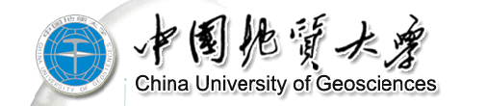

地 球 科 学 概 论 课 程 作 业

地大校内地学资源调查实践报告

姓名：刘瑾瑾

学号： 20201000128

学 科 专 业：自动化类

所 在 学 院：自动化学院

上 课 班 级：周（ 四 ）班

2020年12月13日

摘要：本文主要通过实地调查走访的方式对中国地质大学(武汉)包括人力资源、旅游资源、信息资源、技术资源等在内的地学资源进行调查，涉及较为广泛。在调查过程中，我参考了部分文献，本着求真务实的校训精神对调查的具体情况以文字和图片的方式记录。这次实践活动取得极大的成功，让我从多方面了解了地大地学资源，进一步感受到了地大在地球科学领域的实力，增强了我对地学资源的了解。总而言之，地大的地学资源丰富多样，种类繁多，覆盖面极广。

中国地质大学（武汉）被誉为"中国地球科学的最高学府"。学校为了满足非地学专业学子学习的需求，特地开设了地球科学概论的通选课。虽然我的专业是自动类，但是长期以来对地球科学非常感兴趣。在该课程上，我学习到了很多与地球科学相关的知识，极大地满足了自身的知识需求。这些知识进一步激发了我对地球科学的兴趣，也让我为身为一个地大人感到骄傲。因此，我对中国地质大学（武汉）校内的地学资源进行了实地调查

为调查中国地质大学（武汉）校内的地学资源，进一步了解地大深厚的地学研究历史，我在2020年12月10日下午按照从北区到西区再到东区的顺序对中国地质大学的地学资源进行了实地考察，并用图片进行了记录。在实地考察后，我在网络上参考了相关资料，进行了进一步的调查，并对地大校园内的地学资源进行了划分。以下是我的实践调查的成果：

1. **地大校园内的旅游资源**

地大校园内的旅游资源丰富，不仅有风景秀美的西区荷花池，还有和北区紧密相连的东湖，更有常年翠绿的南望山，以及地大隧道中地大学子风格各异的绘画作品。另外，东区的化石林让我们看到跨越千年的树木化石，逸夫博物馆矿石、化石等琳琅满目，让我们看到自然资源之美。

1. 地大隧道

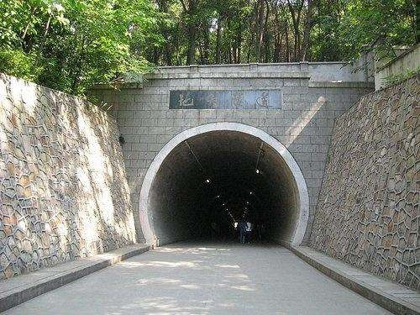**地大隧道**于2003年建成，全长333米，高4.5米，宽6米，连接西区和北区，极大的方便了学校师生来往于两个校区，是地大的标志性建筑，被誉为“高校第一隧”【1】。地大隧道按照自然山势略微向下倾斜，里面一年四季清爽宜人。

另外，隧道的两侧还有地大学子绘制的多姿多彩的作品，内容多样，并且在不断更新。每次穿过隧道，就会有一种在看展览的感觉。下面是部分优秀作品：

|  |  |  |
| --- | --- | --- |
|  |  |  |
|  |  |  |

2、逸夫博物馆

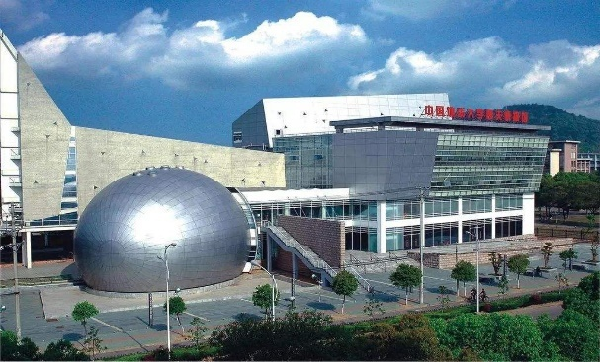**中国地质大学（武汉）逸夫博物馆**是国家4A级景区【2】，是一所以地球起源与演化、生命起源与进化为主要内容的自然科学博物馆。陈列面积5000平方米，开辟了地球奥秘、生命起源与进化、矿物、岩石、宝玉石、金属矿产、非金属矿产、能源矿产、综合展厅等9个陈列厅室，它的规模和现代化建设水平居全国大学博物馆前列。

馆藏标本有来自全国各地以及世界部分国家的化石、矿物、岩石、宝玉石、矿石、地质构造等珍贵地质标本30000余件，其中自然界罕见的精品近3000件。【3】镇馆之宝有恐龙化石珍品—黑龙江满洲龙、鱼龙化石之王—梁氏关岭鱼龙、世界海龙之王—黄果树安顺龙、矿物界的奇葩—孔雀石、43亿年高龄的岩石—变成砾岩、五皇一后等等。资源丰富，馆藏之多，令人赞叹。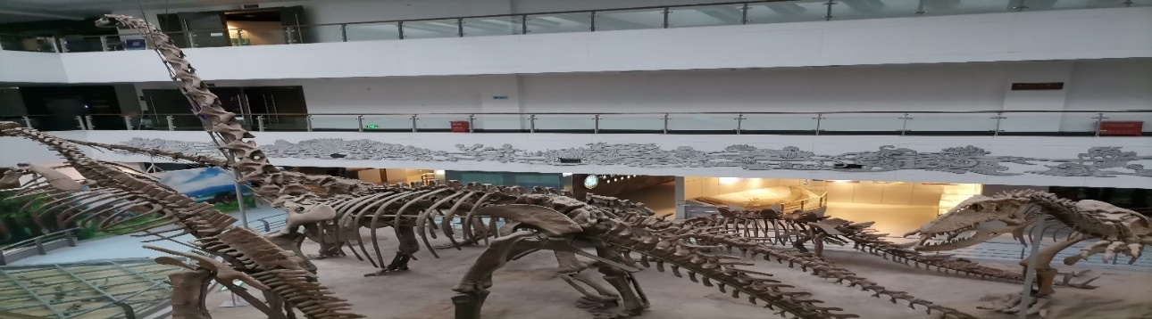

|  |  |  |
| --- | --- | --- |
|  |  |  |
|  |  |  |

1. 化石林

地大的化石林始建于2002年春季，由深圳古生物博物馆馆长张和先生为地大建校50周年捐赠，占地1500平方米，由70多株产于辽宁、新疆、内蒙古等地的桂木化石组成。这里风景优美，充满太古荒莽的气息，吸引了校内外众多人士前来观赏，是东湖风景区的一个特色景点。

|  |  |
| --- | --- |
|  |  |
|  |  |

下面看一下化石林具体（部分）景物：

|  |  |
| --- | --- |
|  |  |
|  |  |

4、荷花池

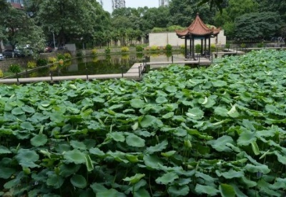**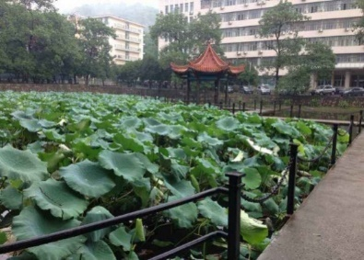荷花池**位于教二楼前，因其一侧种满荷花得名。盛夏之际，荷花盛开，不失为一处别有雅致的好地方。

5、垂柳塘

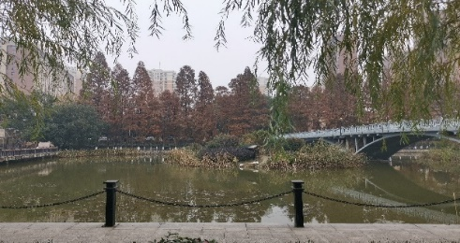位于东区的**垂柳塘**也是一个不错的去处，此处树木繁茂，风景优美，水面上偶尔会有几只黑天鹅或白天鹅，有美景融合，别有一番趣味。湖面上有一座红军桥，与之交相辉映。

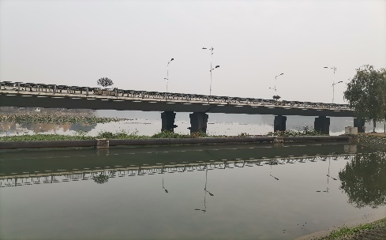6、映山塘

映山塘为什么叫做映山塘呢？我想可能在与它与南望山交相辉映吧！映山塘的风景也是很不错的，周围树木繁茂，风景优美。映山塘与东湖相连接，其上有东湖绿道。

7、南望山

说到地大的旅游资源，怎么能少得了我们心心念念的南望山呢。南望山位于地大北区和西区之间，海拔139.5米，常年翠绿，树木繁茂，是武汉地区较高的山脉之一，和华中科技大学喻家山一样已经有数亿年的历史，属于大别山系的余脉。南望山是地大地质，资源，环境，地空，工程等专业的现场教学场所，同时也是体育课部野外素质拓展的教学场所。

|  |  |
| --- | --- |
|  |  |

**二、地大校园内的人文资源**

地大校园内的人文资源丰富多彩，各有特色。有纪念地大历史的四重门，有体现地大特色的地质年代表，更有展现地大学术实力的院士长廊。

1. 四重门

地大的**四重门**是为了纪念地大的历史而在2010年正式建设的。新中国成立后，由于经济建设的需求、培养地质勘探的人才，我们国家在清华、北大等院校地质专业的基础上，于1952年成立北京地质学院。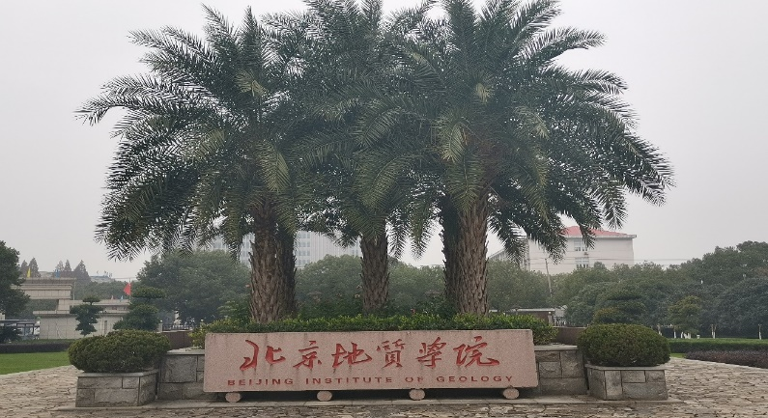

上世纪70年代，学校迁出首都，迁入湖北江陵县，改名为湖北地质学院。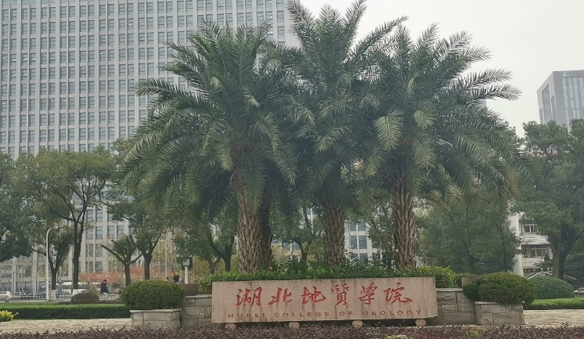

1974年学校获准进入武汉，次年定址武汉，更名为武汉地质学院。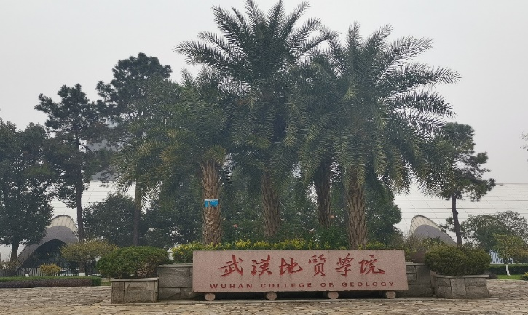

1987年，学校更名为中国地质大学。【4】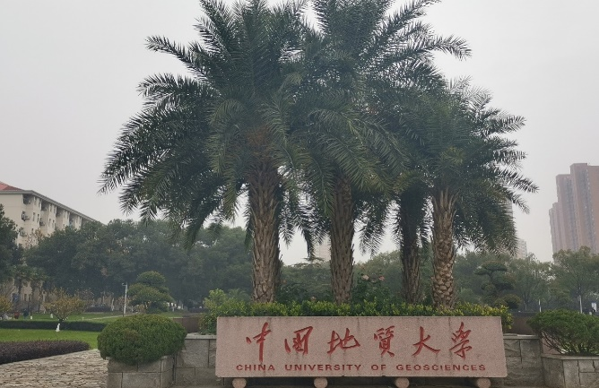

四重门不仅是对地大历史的纪念，更是地大人精神的体现,它浓缩了学校60余年的发展历程，体现着全体地大人“艰苦朴素，求真务实”的校训精神。

1. 地质年代表

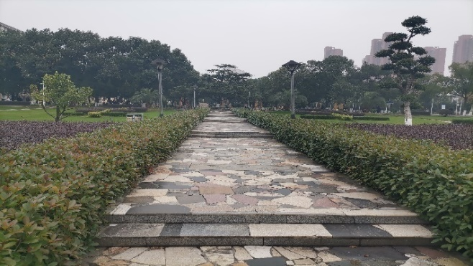在通往四重门的路上，铺着很多整块的大理石，上面写着各种宙、代、纪等，构成了从冥古宙到第四纪的**地质年代表**。地址年代是用来描述地球历史事件的时间单位，而地质年代表则是按时代早晚顺序表示地史时期的相对地质年代和同位素年龄值的表格，在地质学中发挥着非常重要的作用。这条记录着地质年代表的道路充分体现了地大的地学特色。

1. 院士长廊

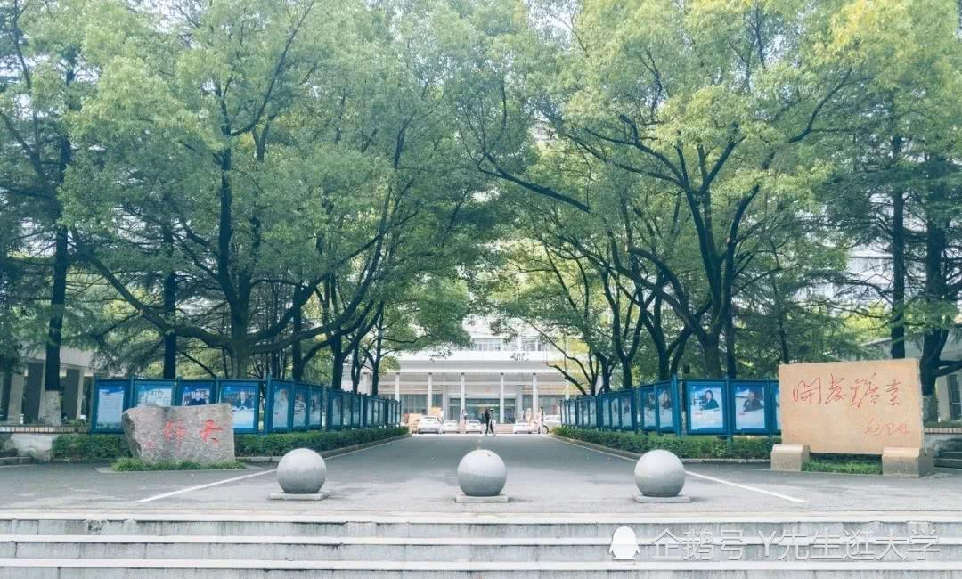曾看到这样一句话：“入学的时候，路过院士长廊，不敢多看一眼，满满的自卑。毕业的时候，路过院士长廊，努力多看一眼，满满的自豪。”**院士长廊**是地大的最光荣的光荣榜，这里展示的全都是从地大走出的、令人敬仰的院士。每一次看到，我的心中都会不由自主地产生满满的敬意。院士长廊记录着地大的优秀人才，同时也激励着无数地大学子努力学习，发扬“艰苦朴素，求真务实”的校训精神，在地球科学的道路上开疆拓土。

1. 逸夫博物馆和化石林

其实，大多建筑和景物的资源类型并不单一，**逸夫博物馆和化石林**也是不错的人文资源，它们蕴含着丰富的地学资源，让我们在欣赏矿物和化石的过程中真切的了解到了地质历史的变迁以及地球的沧海桑田。它们不仅仅是旅游资源，也是不错的人文资源。不过在旅游资源中已经详细介绍过了，此处便不多言。

**三、地大校园内的信息资源**

说到信息资源，就不能不说我们地大的图书馆。图书馆馆藏之多，地学资源之丰富自然不必多说。

1、图书馆

**中国地质大学（武汉）图书馆**是地大教学和科学研究服务的学术性机构，前身是北京地质学院图书馆，1952年创建，1975年迁至武汉，现有馆舍面积35000平米。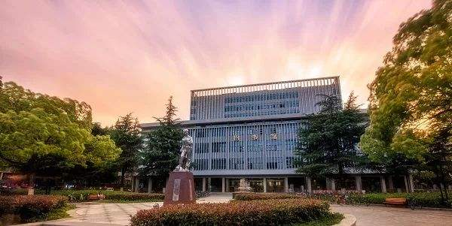

中国地质大学（武汉）图书馆作为地大的文献信息中心，根据地大的性质和专业设置进行馆藏建设，坚持以地学为主要特色，以特色带动综合，以综合促进特色，保持理工文管诸学科协调发展，建设特色鲜明的高水平大学图书馆。

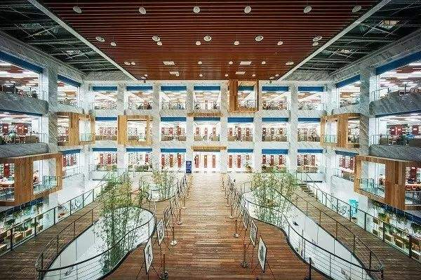经过多年精心建设和积累，图书馆已形成了以科技文献为主体，以地学文献为特色的馆藏体系；至2015年底馆藏达160余万册，其中地学类图书35万册，中外文电子数据库90个（包括中国知网、万方数据、SCI、EI）。为师生提供了有效的文献资源保障。目前我校图书馆的各项服务功能完善，能为读者提供便捷的检索、借阅、统计、参考咨询、科技查新、查收查引、定题服务、用户教育、文献传递等多种文献服务。

地大图书馆是经过湖北省高校图书馆工作委员会两次评估后确认的“优秀级图书馆”,由于其丰富的馆藏文献,被湖北省图书情报工作协调委员会授予“湖北省研究级文献收藏单位”,并被教育部任命为“教育部科技查新工作站”【5】。

图书馆拥有丰富的信息资源，为地大学子的学习和查阅资料等提供了极大方便。图书馆中宁静和谐的氛围也说明了地大学子对知识的渴求，说明了地大的学习氛围之浓厚。如果有天堂，那一定是图书馆的模样。图书馆将在地学的研究中发挥其无可替代的作用，并进一步促进地大人对地学领域的探索。

2中国地质大学学报

1. 地球科学——中国地质大学学报

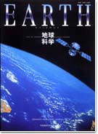

**《地球科学--中国地质大学学报》**是由国土资源部主管，地大主办的综合性地学学术理论刊物。原刊名《北京地质学院学报》，创刊于1957年，文革期间停刊。70年代初北京地质学院迁往武汉，学校更名为武汉地质学院。学报在停刊20年之后的1981年复刊，更名为《地球科学--武汉地质学院学报》。由此可见，该期刊随地大的历史变迁，是优秀的地学信息资源

(2)地质科技情报

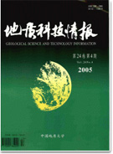**《地质科技情报》**是由地大主办。面向国内外公开发行的综合性地学学术双月刊，跟随当代世界地学科技前沿，及时反映最新地学学术水平、科技进展和发展动向，报道前沿科技成果，包括“基础地质”“矿产地质”“工程地质”“材料科学”“环境地质”“技术方法”等栏目。如今，该刊已成为广大地学工作者了解国内外地学研究动态和发展趋势的重要窗口和交流最新成果的园地。

（3）工程地球物理学报

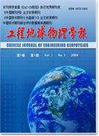**《工程地球物理学报》**是由中国地质大学、长江水利委员会、长江大学联合主办,国内外公开发行的工程地球物理类专业学术期刊。《工程地球物理学报》主要刊登工程、环境地球物理的新理论、新方法、新技术;重、磁、地震、电磁

法、地质雷达、核磁共振等方法的应用新成果;工程勘察(尤其是国家重大、重点工程)和环境勘察中的新技术新成果;GPS、GIS、RS技术应用新方法新领域;地球物理资料采集、资料处理和反演方面的新进展……

(4)宝石和宝石学

|  |  |  |  |  |  |  |  |  |  |  |  |  |  |  |  |  |  |  |  |  |  |  |  |  |  |  |  |  |  |  |  |  |  |  |  |  |  |  |  |  |  |  |  |  |  |  |  |  |  |  |  |  |  |  |  |  |  |  |  |  |  |  |  |  |  |  |  |  |  |  |  |  |  |  |  |  |  |  |  |  |  |  |  |  |  |  |  |  |  |  |  |  |  |  |  |  |  |  |  |  |  |  |  |  |  |  |  |  |  |  |  |  |  |  |  |  |  |  |  |  |  |  |  |
| --- | --- | --- | --- | --- | --- | --- | --- | --- | --- | --- | --- | --- | --- | --- | --- | --- | --- | --- | --- | --- | --- | --- | --- | --- | --- | --- | --- | --- | --- | --- | --- | --- | --- | --- | --- | --- | --- | --- | --- | --- | --- | --- | --- | --- | --- | --- | --- | --- | --- | --- | --- | --- | --- | --- | --- | --- | --- | --- | --- | --- | --- | --- | --- | --- | --- | --- | --- | --- | --- | --- | --- | --- | --- | --- | --- | --- | --- | --- | --- | --- | --- | --- | --- | --- | --- | --- | --- | --- | --- | --- | --- | --- | --- | --- | --- | --- | --- | --- | --- | --- | --- | --- | --- | --- | --- | --- | --- | --- | --- | --- | --- | --- | --- | --- | --- | --- | --- | --- | --- | --- | --- | --- | --- |
| **《宝石和宝石学》**是经国家科学技术部批准、面向国内外公开发行的学术性期刊，创办于1999年，一年四期（季刊，由教育部主管，中国地质大学主办，国家珠宝玉石质量监督检验中心协办，中国地质大学（武汉）珠宝学院领衔办刊。经过几年的期刊运作，现已成为我国珠宝界拥有一定市场规模、拥有众多读者群的权威性学术期刊。它以宝石学学术研究为龙头，侧重于珠宝方面的技术性和应用性研究， 以兼顾珠宝首饰市场为已任，具有起点高、可读性强、科技含量高等别具一格的特点，深受珠宝业界同仁的青睐，在中国珠宝行业中有着不可替代的影响和作用【6】。  **四、地大校园内的人力资源**  地大在地质学、矿产资源能源、地质工程、地球物理、水文地质与环境地质、地理信息系统与测绘等研究领域具有特色和优势，取得了一批重要成果。  成果如下表所示：   |  |  | | --- | --- | | 奖项名称 | 奖项数目 | | 国家科技进步特等奖（参与） | 2项 | | 国家自然科学二等奖 | 1项 | | 国家科技进步二等奖 | 2项 | | 省部级科技奖励 | 38项 | | 中国科学十大进展 | 1项 | | 十大地质科技进展 | 2项 | | 十大地质找矿成果 | 2项 |   这些成果的取得离不开地大优秀的人力资源，展示如下:   |  |  | | --- | --- | | 类别 | 人数 | | 中国科学院院士 | 11人 | | 汤森路透“高被引科学家” | 5人 | | 爱思唯尔“高被引学者” | 9人 | | 入选ESI高被引论文作者 | 61人 | | 国家杰出青年科学基金获得者 | 16人 | | 国家优秀青年科学基金获得者 | 19人 | | 教育部“新世纪优秀人才”入选者 | 29人 | | 国家级教学名师 | 1人 | | 湖北省教学名师 | 9人 | | 博士生导师 | 464人 | | 教授 | 539人 | | 副教授 | 984人 | | 拥有国家自然科学基金委创新研究群体 | 3个 | | 教育部创新团队 | 3个 | | 国家级教学团队 | 6个 |   可见，地大师资队伍【7】之雄厚，人力资源之丰厚。地大自1952年成立以来，人才辈出，为地学领域做出了卓越贡献。如今，地大师生更是秉持“艰苦朴素，求真务实”的校训精神，在地球科学领域攀登一个又一个的高峰，为地球科学  的发展而艰苦奋斗。我相信，在众多地大人的努力下，地大将在地球科学领域发挥着更加重要的作用。  **五、地大校园内的科研资源**  地大在地学方面的科研资源丰富，下面用表格的形式展现。  目前拥有国家重点实验室2个、国家级工程中心1个【8】：   |  |  |  |  | | --- | --- | --- | --- | | 实验室名称（工程中心名称） | 地质过程与矿产资源国家重点实验室 | 生物地质与环境地质国家重点实验室 | 国家地理信息系统工程技术研究中心 | | 类别 | 国家重点 | 国家重点 | 国家级 | | 主任 | 成秋明 | 童金南 | 谢忠 | | 成立时间 | 2004年 | 2011年 | 2013年 | | 依托院系 | 地球科学院、资源学院 | 地球科学学院、环境学院 | 地理与信息工程学院 |   部级重点实验室7个：   |  |  |  |  |  | | --- | --- | --- | --- | --- | | 实验室名称 | 类 别 | 负责人 | 成立时间 | 依托单位 | | 资源定量评价及信息系统重点研究实验室 | 国土资源部重点 | 胡光道 | 1994 | 资源学院 | | 国家遥感中心地壳运动与深空探测部 | 科技部 | 王 琪 | 2005 | 科学技术发展院 | | [岩土钻掘与防护教育部工程技术中心](http://zfzx.cug.edu.cn/) | 教育部工程研究中心 | 唐辉明 | 2006 | 工程学院 | | [纳米矿物材料及应用教育部工程研究中心](http://ngm.cug.edu.cn/) | 教育部工程研究中心 | 夏 帆 | 2007 | 材料与化学学院 | | [构造与油气资源教育部重点实验室](http://petrolab.cug.edu.cn/) | 教育部重点 | 郝 芳 | 2007 | 资源学院 | | [教育部长江三峡库区地质灾害研究中心](http://www.tgrc.cug.edu.cn/) | 教育部重点 | 唐辉明 | 2008 | 工程学院、地空学院、地球科学学院 | | [国土资源部法律评价工程重点实验室](https://www.cug.edu.cn/kxyj/bjzdsys.htm) | 国土资源部 | 李江风  （非第一单位） | 2011 | 公共管理学院 |   与地学相关的省级重点实验室有2个：   |  |  |  |  |  | | --- | --- | --- | --- | --- | | 实验室名称 | 类别 | 负责人 | 成立时间 | 依托单位 | | 地球内部多尺度成像重点实验室 | 湖北省科技厅 | 许义贤 | 2012年 | 地空学院 | | 智能地学信息处理湖北省重点实验室 | 湖北省重点 | 王力哲 | 2014年 | 计算机学院 |   **六、结束语**  本次实践调查让我充分的认识到地大校园内的地学资源之丰富，类型之众多。不仅有丰富多彩的旅游资源，更有文化底蕴丰厚的人文资源，还有数量庞大的信息资源，也有阵容强大的人力资源，另有先进发达的科研资源。通过调查，我对地大的了解更多了，我为自己是一个地大人而骄傲，也为自己身处于这个地学资源丰富的高校而自豪。我相信，在这些丰富的地学资源的支持下，地大一定会在地学领域发挥更加重要的作用，早日成为地球科学领域的世界一流大学。  **七、致谢**  感谢23Z202班的荆雨彤和杨文丽同学和我一同进行实践调查，协助完成部分图片的拍摄。感谢23Z202班姚婧同学提供相关景物名称。  参考文献：  【1】地大隧道将成科普壁画长廊.长江商报.2011年 05月24日  【2】地质世界之窗——中国地质大学逸夫博物馆介绍.中国地质大学逸夫博物馆.2019年04月24日  【3】张凭.中国地质大学逸夫博物馆成为我国大学中第一家国家4A级旅游景区.宝石和宝石学杂志.2006（04）：52.  【4】庞伟红.地大故事4|四重门：往事并不如烟.2020年11月13日  【5】图书馆简介．中国地质大学图书馆．2014年08月20日  【6】学术期刊.中国地质大学官网.2020年12月  【7】师资队伍.中国地质大学官网.2020年12月  【8】科学研究.中国地质大学官网.2020年12月 |